Bu Vatanın Nasıl Kazanıldığını Anlamayanlara

Ya Da Anlamak İstemeyenlere

Lütfen Anlatınız...
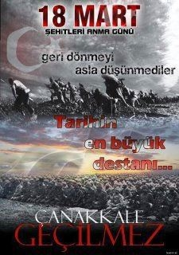
İnsanüstü fedakarlık yapabilen
ana babalardı…
Onlar ki, bir tanecik evlatlarını vatan için şehit olmaya gönderecek kadar
VATAN, İSLAM, BAYRAK AŞIĞIYDI...
Bilecik istasyonunda yaşlı ana, oğlunu cepheye uğurlarken; “Oğlum; babanı Dimetoka’da, dayını Şipka’da, ağabeylerini Çanakkale’de kaybettim. Sen benim son yongamsın, sen de dönemezsen ben ALLAH’a emanet” diyordu
ve ilave ediyordu;
Git sen de git,
- MİNARELER EZANSIZ, CAMİLER KUR’ANSIZ KALACAKSA SEN DE GİT...

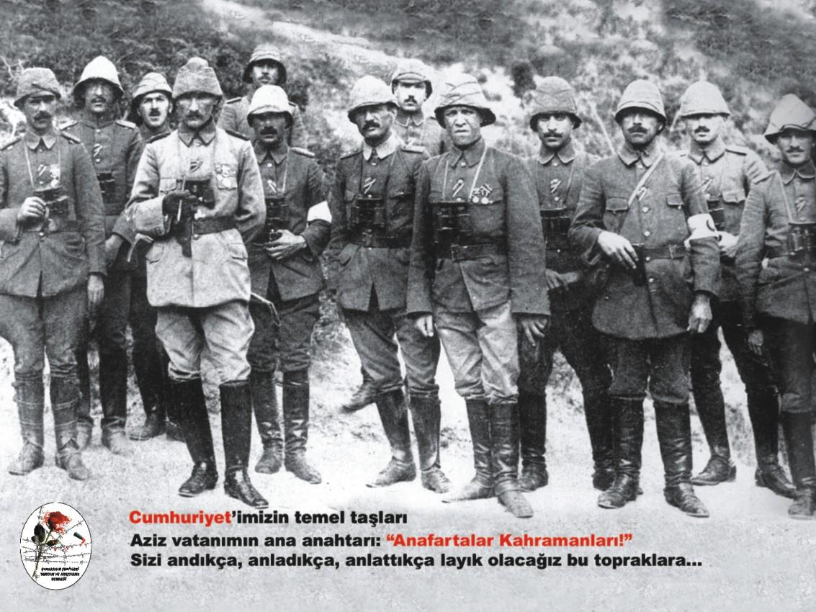
Çanakkale Zaferi, Türk askerinin ruh kudretini gösteren şayanı hayret ve tebrik bir misaldir. Emin olmalısınız ki, Çanakkale Muharebelerini kazandıran bu yüksek ruhtur.”
M. Kemal ATATÜRK

Ey, bu topraklar için toprağa düşmüş asker!
Gökten ecdâd inerek öpse o pâk alnı değer.
Ne büyüksün ki kanın kurtarıyor tevhidi…
Bedr'in arslanları ancak bu kadar şanlı idi
Sana dar gelmeyecek makberi kimler kazsın? Gömelim gel seni tarihe desem, sığmazsın...
(M.AKİF ERSOY)
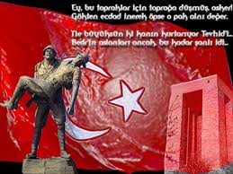
Çanakkale Şehitlerimizi Saygı, Rahmet Ve Özlemle Anıyoruz.

ÇANAKKALE ŞEHİTLERİMİZİ SAYGI, MİNNET VE ÖZLEMLE ANIYORUZ.
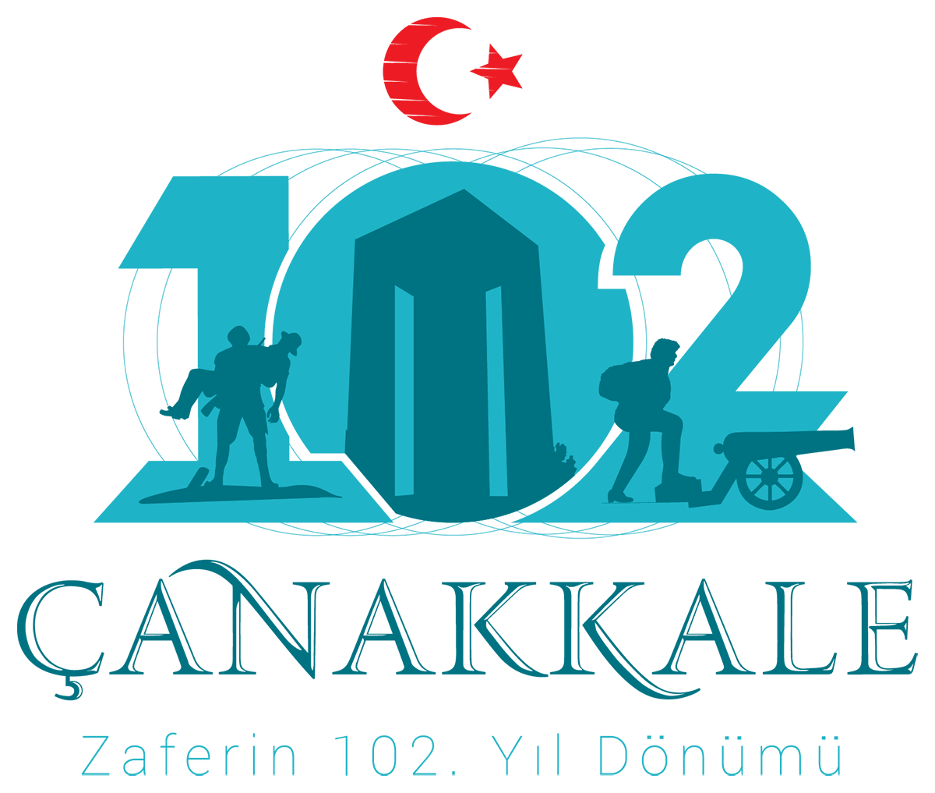

İSLAMDAĞ ORTAOKULU-İ.H.O
18 MART ŞEHİTLER HAFTASI TANITIM BROŞÜRÜ

Değerli Öğrencilerimiz;
Çanakkale bir ölüm kalım savaşıdır. Bütün bir milletin mutlaka zafere odaklanmış bir şekilde ‘’Ya zafer ya ölüm’’ kararını verişidir. Çanakkale; vatanın kapısına kadar dayanmış, elini gırtlağımıza kadar uzatmış olan bir düşmana ’’dur’’ denilen yerdir.
Birlik ve bütünlüğün, kardeşliğin, insani değerlerin savaş alanında bile var olabildiğinin göstergesidir…

‘’ÇANAKKALE GEÇİLMEZ’’

BİZİM HİROŞİMA

BİZİM NAGAZAKİ
Gençlerimize milli ve manevi duyguları nasıl vereceğiz? Ülkesini, milletini seven bir nesli yetiştirmenin yolu nereden geçer? Öyle sanıyorum ki, uzun yıllardır bizim en mühim meselemiz, geleceğimizin teminatı sağlam, inançlı, bilgi bir nesli yetiştirmektir. Peki bu nesli nasıl yetiştireceğiz?
Hangi ruhla, hangi iman ve heyecanla, hangi maddi ve manevi donanımla eğitilmeli çocuklarımız?
Bu soruya bir yönüyle cevap veren önemli bir hatırayı öğrencilerimize nakletmek istiyoruz.
Yıl, 1984… Sayın Vehbi Dinçerler, Milli Eğitim Bakanı’dır. O günlerde Japonya ‘dan bir heyet gelmiştir. Bu heyet, çeşitli temas ve incelemelerde bulunacak ve vardığı neticeleri de bizim yetkililerimize aktaracaktır. Bu arada da karşılıklı işbirliği yapılacak, ortak sonuçlara varılacaktır.
İşte bu heyetin “Gençlere milli şuur nasıl verilmeli, bu konuda neler yapılmalı?” sorularına verdiği cevap:
“Biz gençlerimize, daha ilkokula başlamadan, şok testler uygularız. Mesela, uçak gibi hızlı giden trenlerimize bindirir, bir tur yaptırırız. Çok katlı yollardan da geçen tren onları şöyle bir sarsar, sonra robotlarla çalışan büyük fabrikalarımıza götürür, gezdiririz. Mini mini çocuklarımız teknolojinin baş döndürücü neticesini görerek şok olurlar, hayranlık duyarlar.

“Bu şoktan sonra onları Hiroşima’ ya, Nagazaki’ ye götürürüz. İkinci Dünya Savaşı sırasında atom bombasıyla müthiş surette tahrip edilmiş olan bu bölgeleri biz aynen koruyoruz. Oraları da çocuklarımıza bilgi vererek gösteririz. Hiçbir canlı ve bitkinin bulunmasına imkân vermeyen atom bombasının bugüne kadar uzanan etkilerinin hayretle seyrederler.
“Tabidir ki, çocukların bütün görüp dinledikleri, masum ve temiz ruhlarında derin ve etkili izler bırakır. Bütün bunların ardından onlara deriz ki:
“Eğer siz çalışmaz, sizden öncekileri geçmezseniz, vatanımız işte böyle düşmanımız tarafından bombalanır. Yakar, yıkar ve hiçbir canlı yaşamayacak hale getirir, sonra da çeker giderler.
“Çalışırsanız, bindiğiniz hızlı trenleri bile geçecek yeni araçlar yaparsınız. Daha da gelişmiş fabrikalar kurarsınız. Üstelik hiçbir düşman, size saldırmaya cesaret edemez. Ülkeniz milletiniz yücelir, yükselir, daima bütün insanların saygı duyduğu ve özendiği bir konumda kalır. Şimdi artık çalışkan olup olmama kararını kendiniz veriniz. Çalışmak ve ülkenizi sevmek zorunda değil misiniz? Artık bunu siz düşünün ve karar verin”
“Çocuklarımız bununla ikinci bir şok daha yaşarlar. Ve bu şoklarla iyi bir Japon olmaya doğru güçlü bir adım atmış olurlar.”
Peki Japonların Türkiye üzerindeki gözlemleri nelerdir? Bizim çocuklarımız için ne gibi tespitleri vardır? Başka bir deyimle bizim Nagazaki ‘miz ve Hiroşima’ mız neresidir?

“Sizin, gençleriniz için birçok Nagazaki ‘niz ve Hiroşima’ nız var, bildiğimiz kadarıyla… Bizimkinden çok daha önemli bunlar. En önemlisi de Çanakkale Savaşlarının geçtiği bölgedir. Birinci Dünya Savaşının bu bölümü, gençlerinizin şok olması için yeterde artar bile… Bir metrekare toprağa altı bin merminin düştüğü yerdir Çanakkale… Böyle bir savaştan Türkler her şeye rağmen galip çıkıyor, olmazı olur hale getiriyor. En gelişmiş donanıma ve teknolojiye meydan okuyarak, imanın galip geldiğinin ispatını yapıyorlar. Üstelik karşılarında tek bir düşman değil, birleşmiş güçler, sizin tabirinizle yetmiş iki buçuk millet vardır.
“İşte bu tablo ve bu bölge, gençlerinizin milli şuurunun pekişmesine fazlasıyla yeter. Bunun için gençlerinizi gruplar halinde Çanakkale ‘ ye götürmelisiniz. Her Türk genci Çanakkale Savaşlarının olduğu bölgeyi mutlaka gezmeli, görmeli ve öğrenmelidir.
Ve o gençlere denmelidir ki: “sizler çalışmazsanız, birlik içinde olmazsanız, düşmanlar Çanakkale’ ye geldikleri gibi bu defa da başka şartlar altında başka şekilde gelirler, size yaşamayı haram ederler. Çalışır, birlik içinde olursanız, teknolojiyi yakalarsanız; barışa katkıda bulunur, vatanınızı müreffeh bir hale sokarsınız.”
Sevgili öğrenciler; sizler için hazırlamış olduğumuz bu tanıtım broşürüyle biraz da olsun Çanakkale ruhunu hissettirebilmek istedik. Çanakkale Savaşları denilen bu savaş tabiki üç beş sayfayla tam olarak öğrenilebilecek bir savaş değildir. Amacımız siz öğrencilere-gençliğe Çanakkale ruhunu anlatmak ve her zaman ve her şartta birlik ve beraberlik içinde olup ülkemizin aydınlık geleceğini inşaa etmek için çalışmaktır.
Umarız faydalı olur. Umarız milli bir şuur kazanma yoluna Çanakkale Ruhuyla adım atmış olursunuz…


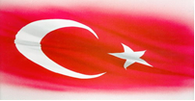

BİZİM HİROŞİMA
HİROŞİMA
NAGAZAKİ

